CHANGES HISTORY
PIC | Date | Remarks
SIMPI.GRA | 2019.01.02 | Created

Objektif :
Menu transaksi dapat dilihat oleh nasabah yang sudah berhasil login.

Deskripsi :

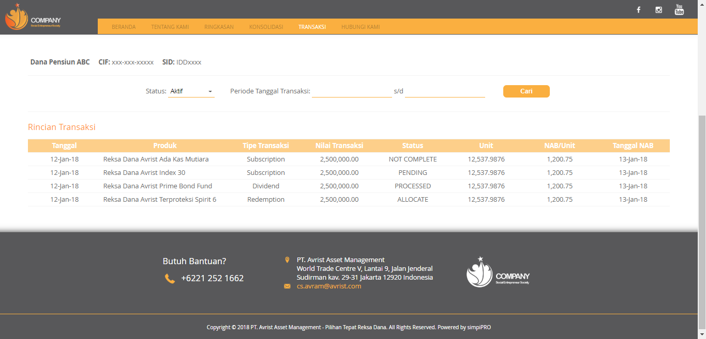
Informasi mengenai Nama institusi, CIF dan SID
Filter Transaski yang ditampilkan:
Status
Periode tanggal
Rincian transaksi ditampilkan dalam bentuk tabel.
Footer

Informasi yang diberikan berupa :
- List rincian transaksi pembelian berupa identitas nasabah seperti CIF, SID, dan nama institusi.
- Filter yang ada pada menu transaksi berupa filter berupa status, dan periode tanggal.
- RIncian transaksi dari setiap transaksi yang telah dilakukan berupa tabel dengan informasi Tanggal, Produk, Tipe Transaksi, Nilai Transaksi, Status, Unit, NAB/Unit, dan Tanggal NAB.

